ЛУГАНСКАЯ  ГОСУДАРСТВЕННАЯ  АКАДЕМИЯ КУЛЬТУРЫ  И ИСКУССТВ  имени М. Матусовского  Красная площадь, 7,  г. Луганск  Тeл.: (0642) 59-02-62  Тeл./факс: (0642) 50-22-76  E-mail: lgiki_nauka@mail.ru | 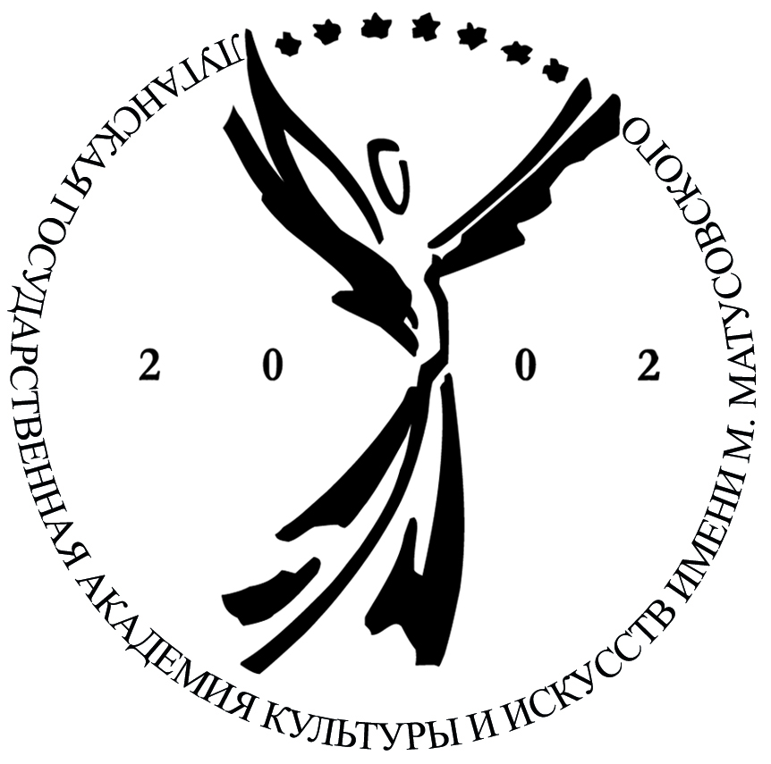 | LUGANSK STATE  ACADEMY  OF CULTURE  AND ARTS  named after M. Matusovsky  Krasnaya Square, 7,  Lugansk  Тel.: (0642) 59-02-62  Тel./fax: (0642) 50-22-76  E-mail: lgiki_nauka@mail.ru,

ИНФОРМАЦИОННОЕ ПИСЬМО

Уважаемые коллеги!

Приглашаем вас принять участие в работе
VІІ Открытой республиканской научно-практической конференции
«Менеджмент социокультурной деятельности: состояние и перспективы»

18 февраля 2021 г.

Организатор конференции:
Луганская государственная академия культуры и искусств имени М. Матусовского

Место проведения:
Луганская государственная академия культуры и искусств имени М. Матусовского,
Красная площадь, 7, г. Луганск

Секции конференции:
Секция 1. Менеджмент в организациях сферы культуры и искусств.
Секция 2. Управление социально-культурными проектами.
Секция 3. Информационные технологии и связи с общественностью в социально-культурной сфере.
Секция 4. Работа с молодежью в учреждениях социально-культурной сферы.
Секция 5. Современные теории и практики управления в различных сферах деятельности.

К участию в конференции ПРИГЛАШАЮТСЯ ученые, преподаватели, аспиранты, магистранты и студенты вузов, работники учреждений культуры и искусства.

Формы участия в конференции: очная, заочная.

Рабочие языки конференции: русский, английский.

Сборник материалов будет подготовлен в электронном варианте (формат.pdf).
Оргкомитет принимает заявки (образец прилагается) и тезисы докладов объемом
не более 5 страниц до 1 февраля 2021 года.

Материалы конференции с пометкой «Менеджмент социокультурной деятельности» необходимо присылать по электронному адресу: lgiki_nauka@mail.ru

В Н И М А Н И Е! Принятие тезисов к печати должно быть подтверждено оргкомитетом конференции.

Правила оформления материалов
- Шрифт – Times New Roman, кегль (размер букв) – 12; интервал – 1;
- абзац – 1 см; поля со всех сторон – 2 см; страницы не нумеруются;
- НАЗВАНИЕ по центру, над названием справа – инициалы, фамилия, под ними – название города, слева – УДК; после названия – текст. Ссылки в тексте приводятся в квадратных скобках с указанием порядкового номера источника в списке литературы и номера страницы: [3, c. 37 – 38], многотомные источники – [5, т. 2, c. 53] (функция «сноска» не используется!!!). После текста – ЛИТЕРАТУРА (по алфавиту);
- текст набирается без переносов;
- каждая таблица должна быть дополнительно выполнена отдельным файлом в формате А4;
- выравнивание текста при помощи табуляции и пробелов не допускается.

ОБРАЗЕЦ ОФОРМЛЕНИЯ ТЕЗИСОВ:

УДК 791.43.049.1.067 И. И. Иванов,
г. Луганск

НАЗВАНИЕ ТЕЗИСОВ

Текст текст текст текст текст текст текст текст текст текст текст текст текст текст текст текст текст текст текст текст текст текст текст текст текст текст текст текст текст текст текст текст текст текст текст текст.

ЛИТЕРАТУРА
1.
2.
3.

Подаваемые материалы должны быть грамотно оформлены (автор несет за это ответственность) – как орфографически, так и пунктуационно. Обычно статья возвращается, если редакционная коллегия обнаруживает в ней более 5 ошибок.
За достоверность фактов, цитат, имен, названий и других сведений несут ответственность авторы.

Материалы, не отвечающие отмеченным выше правилам оформления, приниматься к печати не будут.

Все расходы, связанные с участием в конференции (проезд, проживание, питание), – за счет участников.

ОРГКОМИТЕТ КОНФЕРЕНЦИИ
Председатель:
Капичина Е. А. – проректор по научной работе Луганской государственной академии культуры и искусств имени М. Матусовского, доктор философских наук, профессор;
члены оргкомитета:
Борзенко-Мирошниченко А. Ю. – декан факультета социокультурных коммуникаций Луганской государственной академии культуры и искусств имени М. Матусовского, кандидат технических наук, доцент;
Аронова В. В. – заведующая кафедрой менеджмента Луганской государственной академии культуры и искусств имени М. Матусовского, кандидат экономических наук, доцент;
Дейнека Л. А. – доцент кафедры менеджмента Луганской государственной академии культуры и искусств имени М. Матусовского, кандидат экономических наук, доцент;
Лохматов С. А. – доцент кафедры менеджмента Луганской государственной академии культуры и искусств имени М. Матусовского, кандидат экономических наук, доцент.

АДРЕС ОРГКОМИТЕТА КОНФЕРЕНЦИИ:
Луганская государственная академия культуры и искусств имени М. Матусовского,
Красная площадь, 7, г. Луганск, 91055.
Тел./факс: (0642) 52-52-76.
E-mail: lgiki_nauka@mail.ru

Контактные лица:

Аронова Виктория Витальевна – 050-919-10-91,

Колотовкина Наталья Владимировна – 066-641-57-17
VІІ Открытая республиканская научно-практическая конференция
«Менеджмент социокультурной деятельности: состояние и перспективы»

18 февраля 2021 г.

ЗАЯВКА НА УЧАСТИЕ

Фамилия, имя, отчество
Ученая степень
Ученое звание
Место работы
Должность

Телефон (домашний –
с кодом города, мобильный)
E-mail:

Фамилия, имя и отчество ректора или первого руководителя организации (для отправки на его имя официального письма-приглашения участников конференции)
Форма участия  в конференции | очная заочная
Тема доклада

Направление работы конференции, в котором желаете принять участие
Необходимые технические средства

Необходимость заказа гостиницы, срок | Да на ____ дней Нет

Дата ___________________ Подпись _________________________

